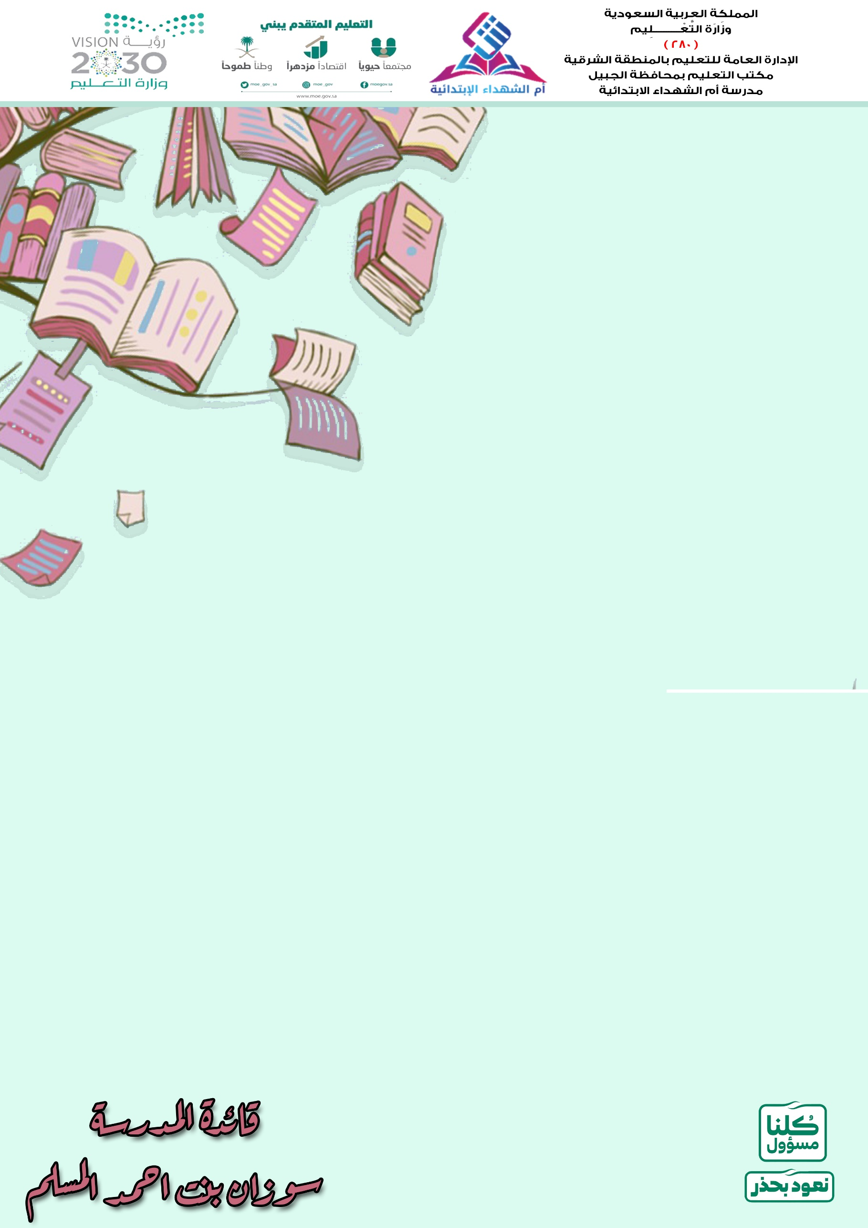

توزيع الأسابيع الدراسية
الفصل الدراسي الثاني 1442هـ

الأســبـــــــــــــوع | مــــــن | إلـــــى | نفــذ | لم ينفذ
1 | 4 – 6 – 1442هـ | 8 – 6 - 1442هـ
2 | 11 – 6 - 1442هـ | 15 – 6 - 1442هـ
3 | 18 – 6 - 1442هـ | 22 – 6 - 1442هـ
4 | 25 – 6 - 1442هـ | 29 – 6 - 1442هـ
5 | 2 – 7 - 1442هـ | 6 – 7 - 1442هـ
6 | 9 – 7 - 1442هـ | 13 – 7 - 1442هـ
7 | 16 – 7 - 1442هـ | 20 – 7 - 1442هـ
8 | 23 – 7 - 1442هـ | 27 – 7 - 1442هـ
9 | 1 – 8 - 1442هـ | 5 – 8 - 1442هـ
10 | 8 – 8 - 1442هـ | 12 – 8 - 1442هـ
11 | 15 – 8 - 1442هـ | 19 – 8 - 1442هـ
12 | 22 – 8 - 1442هـ | 26 – 8 - 1442هـ
13 | 29 – 8 - 1442هـ | 3 – 9 - 1442هـ
14 | 6 – 9 - 1442هـ | 10 – 9 - 1442هـ
15 | 13 – 9 - 1442هـ | 17 – 9 - 1442هـ
16 | 6 – 10 - 1442هـ | 8 – 10 - 1442هـ
17 اختبارات نهاية | 11 – 10 - 1442هـ | 15 – 10 - 1442هـ
18 اختبارات نهاية | 18 – 10 - 1442هـ | 22 – 10 - 1442هـ

الأسبوع
الخامس
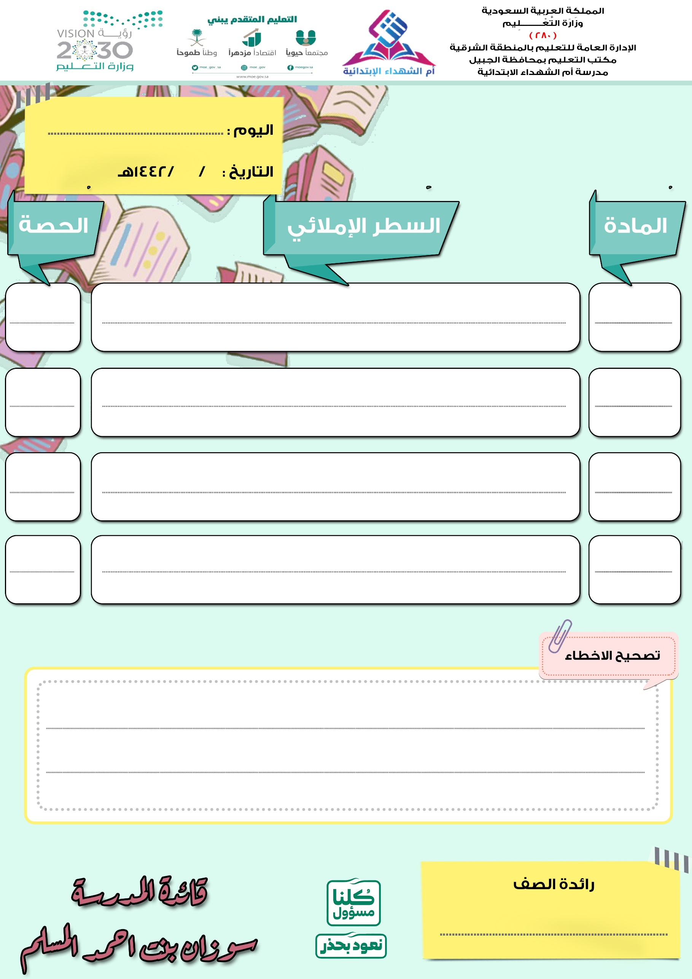

الأسبوع
السادس

الأسبوع
السابع

الأسبوع
الثامن

الأسبوع
التاسع

الأسبوع
العاشر

الأسبوع
الحادي عشر

الأسبوع
الثاني عشر

الأسبوع
الثالث عشر

الأسبوع
الرابع عشر

الأسبوع
الخامس عشر

الأسبوع
السادس عشر

